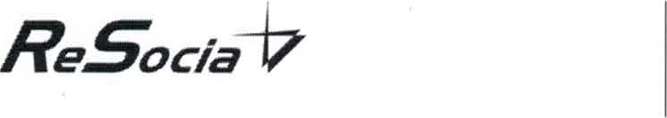
ReSocia, n.o., 072 62 Petrovce 2
Zariadenie opatrovateľskej služby
07241 Remetské Hámre 27
Informácie: http://www.resocia.sk
telefón.' 056/ 628 3465
e-pošta: zos@resocia.sk

Príloha k zákonu č. 448/2008 Z. z.

VYHLÁSENIE
o majetku fyzickej osoby na účely platenia úhrady za sociálnu službu
Meno, priezvisko a titul: ...........................................................................................................................
Rodné číslo a dátum narodenia: ...............................................................................................................
Bydlisko: ...................................................................................................................................................
Vyhlasujem na svoju česť, že vlastním/nevlastním* majetok** v hodnote presahujúcej 10000 EUR. Uvedené údaje sú pravdivé a úplné, som si vedomá/vedomý právnych následkov nepravdivého vyhlásenia, ktoré vyplývajú z príslušných právnych predpisov.

V ............................................... dňa .............................................

............................................................... ..........................................................
Podpis fyzickej osoby Podpis úradne osvedčil

_________________________________ * Nehodiace sa prečiarknuť.
** Za majetok sa považujú nehnuteľné veci a hnuteľné veci vrátane peňažných úspor, a ak to ich povaha pripúšťa, aj práva a iné majetkové hodnoty. Za hodnotu majetku je možné považovať len podiel majetku pripadajúci na prijímateľa sociálnej služby a osoby uvedené v § 73 ods. 10.

Za majetok sa nepovažujú
- nehnuteľnosť, ktorú prijímateľ sociálnej služby užíva na trvalé bývanie,***
- nehnuteľnosť, ktorú užívajú na trvalé bývanie
1. manžel (manželka) prijímateľa sociálnej služby,
- deti prijímateľa sociálnej služby,
- rodičia prijímateľa sociálnej služby,
- iná fyzická osoba na základe práva zodpovedajúceho vecnému bremenu,
- poľnohospodárska pôda a lesná pôda, ktorú prijímateľ sociálnej služby užíva pre svoju potrebu,
- garáž, ktorú prijímateľ sociálnej služby preukázateľne užíva,
- hnuteľné veci, ktoré tvoria nevyhnutné vybavenie domácnosti, hnuteľné veci, ktorými sú ošatenie a obuv a hnuteľné veci, na ktoré sa poskytla jednorazová dávka v hmotnej núdzi alebo peňažný príspevok na kompenzáciu sociálnych dôsledkov ťažkého zdravotného postihnutia,
- osobné motorové vozidlo, ktoré sa využíva na individuálnu prepravu z dôvodu ťažkého zdravotného postihnutia,
- hnuteľné veci, ak by bol ich predaj alebo iné nakladanie s nimi v rozpore s dobrými mravmi.

*** Na účely platenia úhrady za celoročnú pobytovú sociálnu službu uvedenú v § 34, 35, 38 a 39 sa prihliada aj na nehnuteľnosť, ktorú prijímateľ sociálnej služby užíva na trvalé bývanie pred začatím poskytovania sociálnej služby.

